В рамках месячника по благоустройству в школе №52 прошел конкурс экологических листовок. Все классы представили свое видение экологического призыва!
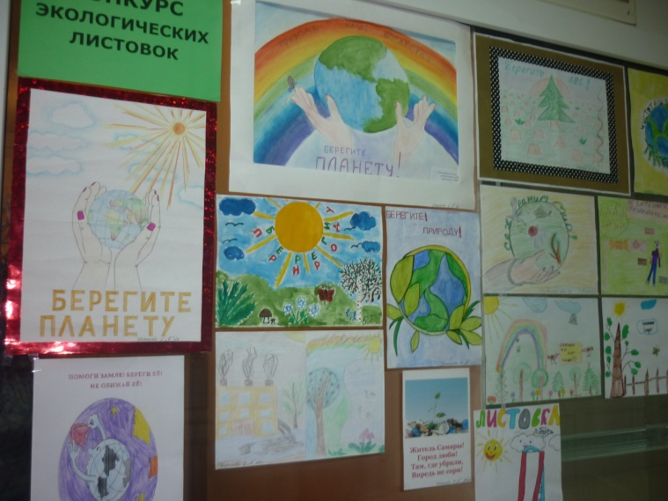
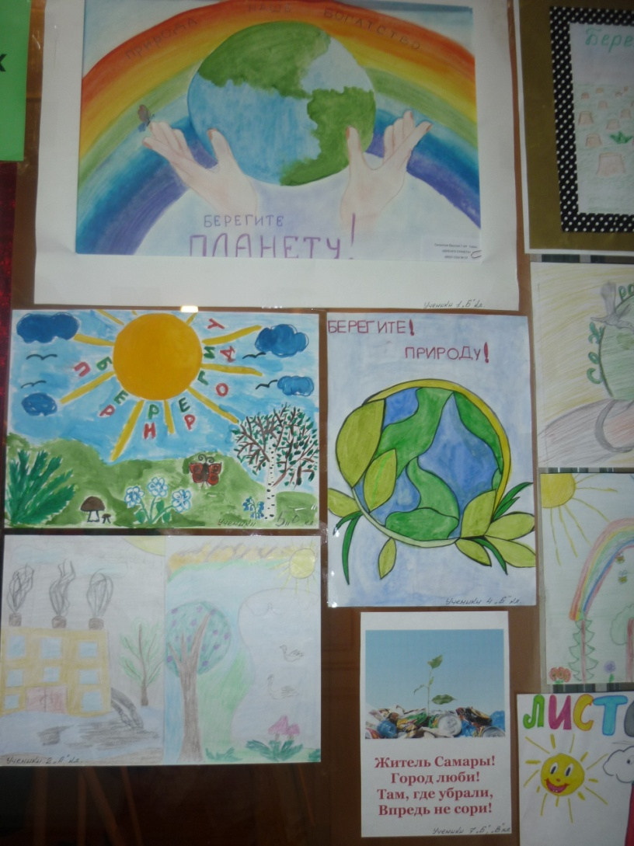
Зам. директора по ВР Астафьева Т.А. (89270157018)

